ASSUNTO: INDICO AO SENHOR PREFEITO MUNICIPAL DR. PAULO DE OLIVEIRA E SILVA QUE PROVIDENCIE JUNTO À SECRETARIA COMPETENTE MELHORIAS NA INFRAESTRUTURA DE DRENAGEM DE ÁGUAS PLUVIAIS DA RUA OSWALDO CRUZ, PRÓXIMO AO NÚMERO 433.

DESPACHO:

SALA DAS SESSÕES

PRESIDENTE DA MESA

INDICAÇÃO Nº DE 2021

SENHOR PRESIDENTE,
SENHORES VEREADORES, SENHORAS VEREADORAS

Considerando solicitação feita por munícipes residentes à rua Oswaldo Cruz, bairro Nossa Senhora Aparecida, neste município, sobre a situação de drenagem das águas da chuva próximo a esquina, nº 433, onde devido ao acúmulo de areia e sedimentos somado ao desnível da calçada, faz com que as águas de chuva subam na calçada, além de se tornar um ponto de acúmulo de sujeiras e detritos.
Considerando que em vistoria ao local, acreditamos que a ação de remoção dos sedimentos e a construção de um dispositivo de condução das águas pluviais (valeta, ou outro) pode amenizar a situação não causando mais problemas aos moradores.
INDICO ao Prefeito Municipal Dr. Paulo de Oliveira e Silva, que providencie, junto à Secretaria competente, a limpeza dos sedimentos que se encontram no local e façam uma avaliação técnica visando verificar viabilidade de implantação de um dispositivo de condução da drenagem (valeta) no local.

SALA DAS SESSÕES “VEREADOR SANTO RÓTOLLI”, 29 de maio de 2021

VEREADORA MARA CRISTINA CHOQUETTA
PSB

Registro Fotográfico

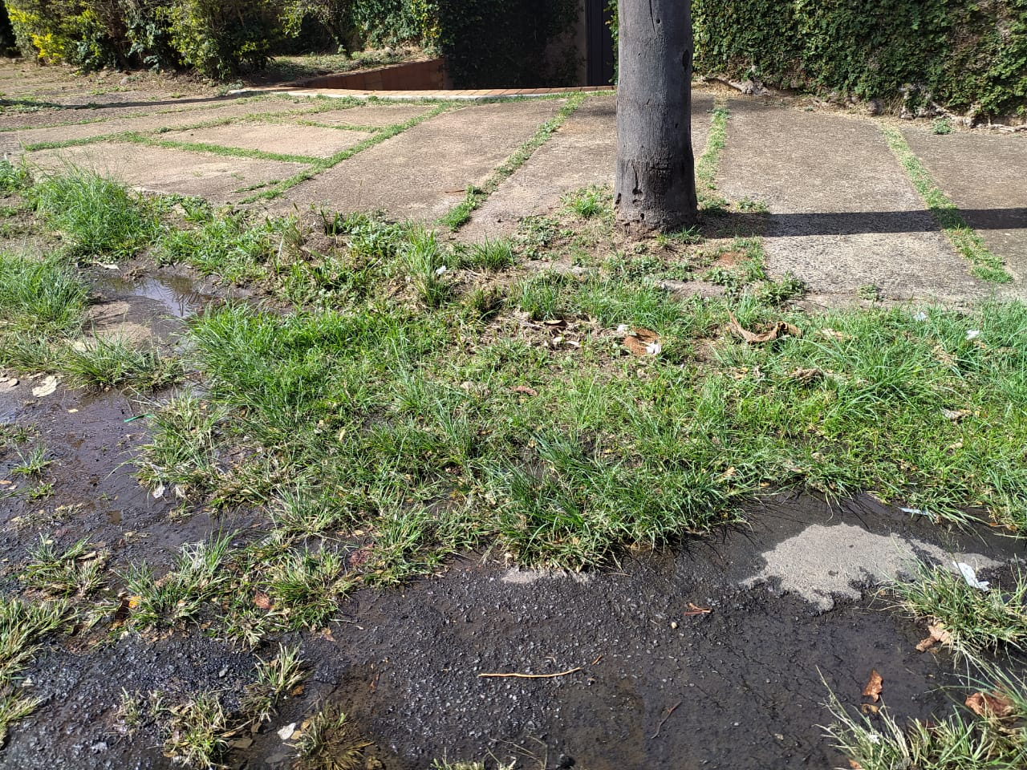 | 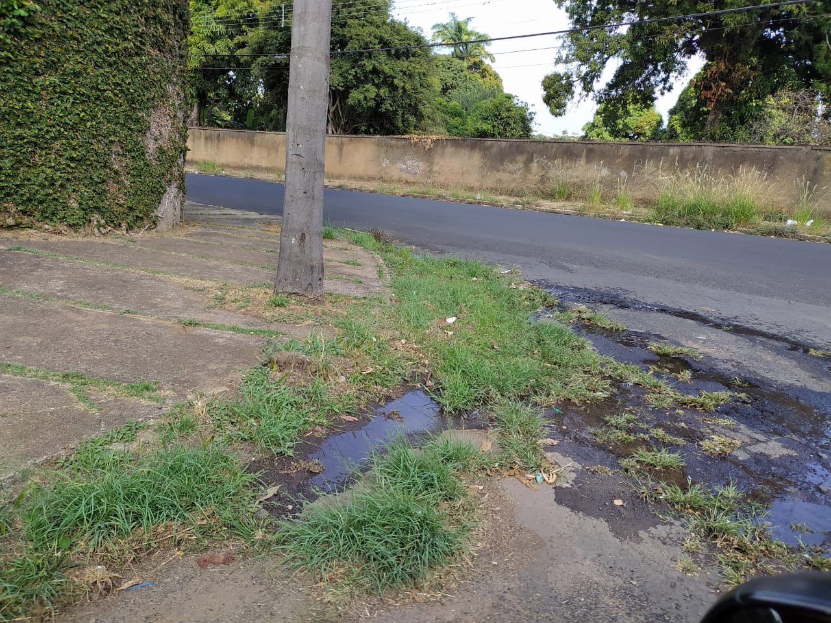

Localização
